INFORME DE LABORATORIO
ARQUITECTURA DE COMPUTADORES

LABORATORIO 2
Exploración de discos y sistemas de archivos FAT32 y NTFS

Nombre del estudiante 1
Nombre del estudiante 2
Nombre del estudiante 3



UNIVERSIDAD CATÓLICA DE ORIENTE
FACULTAD DE INGENIERÍAS
2026
Introducción
En este laboratorio se recorre a mano el contenido de dos discos: una imagen con formato FAT32 y una imagen NTFS creada para la práctica. Sin montar ninguno de los dos, se calculan posiciones, se leen bytes y se comprueba cada resultado con un editor hexadecimal. Al final, el mismo trabajo se automatiza con scripts en Python.
Objetivos
Objetivo general
Entender cómo se organizan los datos en un disco, ubicando archivos y carpetas dentro de imágenes FAT32 y NTFS.
Objetivos específicos
- Leer el Boot Sector de FAT32 y calcular dónde está el directorio raíz.
- Encontrar archivos de distintos tipos y dos carpetas en la imagen FAT32.
- Explicar por qué el directorio raíz de FAT32 puede ocupar más de un cluster.
- Crear una imagen NTFS y localizar en ella archivos y carpetas con ayuda de la MFT.
- Automatizar el análisis con scripts en Python.
Conceptos básicos
- Sector y cluster. El sector es la unidad mínima de lectura (512 bytes). El cluster es un grupo de sectores y es la unidad mínima que se asigna a un archivo.
- FAT32. Usa una tabla (la FAT) que indica, para cada cluster, cuál es el siguiente del mismo archivo. Es simple y la leen casi todos los equipos (Microsoft Corporation, 2000).
- NTFS. Guarda cada archivo y carpeta como un registro en la tabla maestra (MFT). Incluso sus estructuras internas son archivos (Carrier, 2005).

Tabla 1
Comparación entre FAT32 y NTFS
Característica | FAT32 | NTFS
Estructura principal | Tabla FAT con punteros a clusters | MFT: un registro de 1 KB por archivo
Directorio raíz | Cluster indicado en el Boot Sector | Siempre el registro 5
Ubicación de los datos | Cadena de clusters en la FAT | Data runs, o dentro del propio registro
Nombres | Formato 8.3 y nombres largos (LFN) | Hasta 255 caracteres UTF-16
Archivo borrado | Primer byte de la entrada = 0xE5 | Bandera "en uso" = 0
Permisos y journaling | No | Sí

Nota. Fórmulas de FAT32 usadas en todo el informe (SPC = sectores por cluster, SPF = sectores por FAT):
Sector del cluster c = Reservados + NFAT x SPF + (c - 2) x SPC
Sector de la raíz = Reservados + NFAT x SPF + (ClusterRaíz - 2) x SPC
Cluster inicial = (High << 16) | Low
Parte 1. Localización de archivos en FAT32 (60 %)
Se trabajó con la imagen Arqui22025.img (507 201 024 bytes, 990 627 sectores), una copia de una memoria microSD sin tabla de particiones: el Boot Sector está en el byte 0. Los valores se obtuvieron con el analizador en Python y se comprobaron con dd | od.
Boot Sector
Tabla 2
Valores del Boot Sector de la imagen FAT32
Campo | Offset | Valor
Bytes por sector | 0x0B | 512
Sectores por cluster | 0x0D | 1
Sectores reservados | 0x0E | 1160
Número de FAT | 0x10 | 2
Sectores por FAT | 0x24 | 7612
Cluster del directorio raíz | 0x2C | 2

Figura 1
Sector 0 de la imagen con los campos resaltados
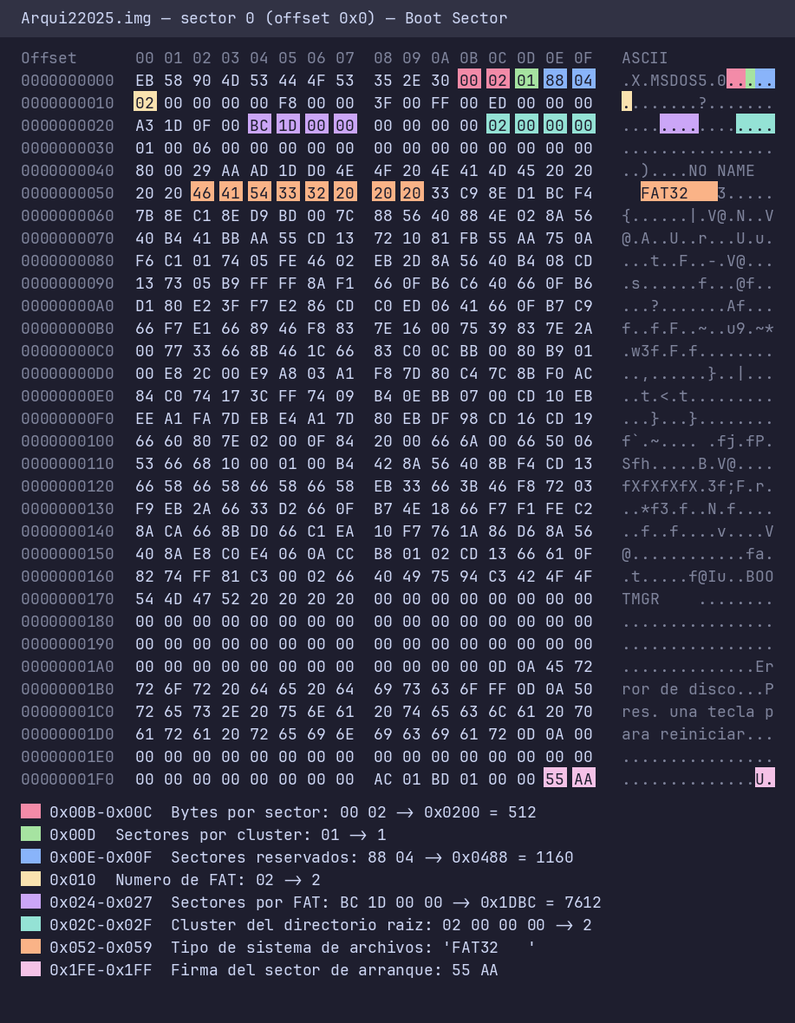
Ubicación del directorio raíz
- Inicio de la zona de datos: 1160 + 2 x 7612 = 16384.
- Sector de la raíz: 16384 + (2 - 2) x 1 = 16384, es decir el byte 8 388 608.
Figura 2
Inicio del directorio raíz (sector 16384)
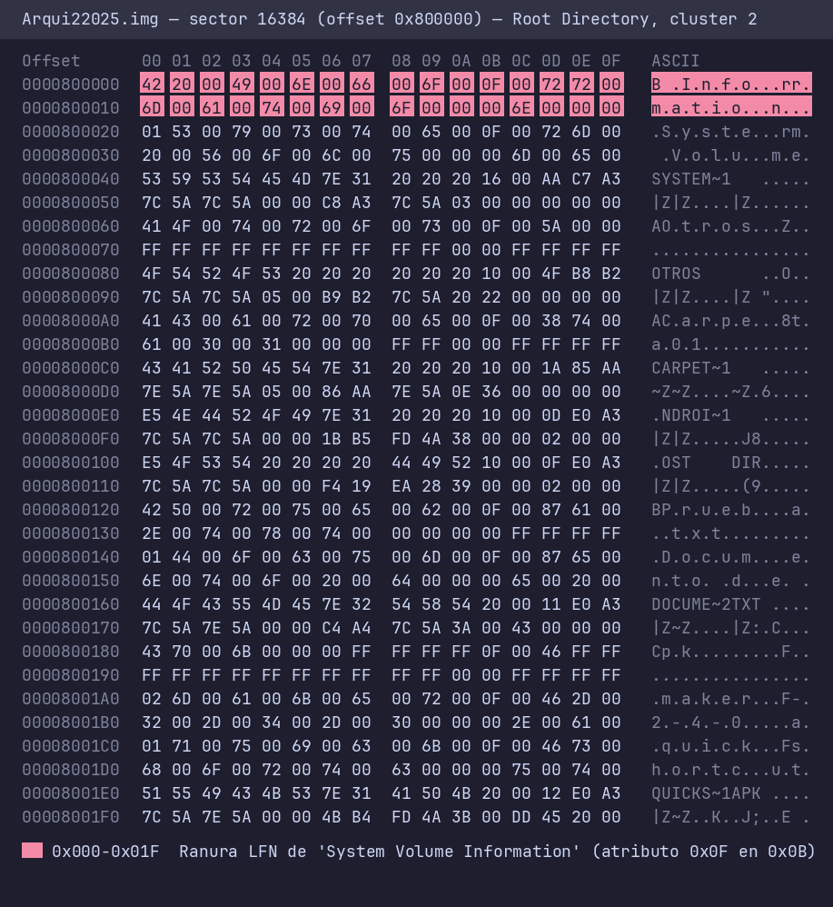
Procedimiento general
- Leer el Boot Sector y calcular dónde empieza la zona de datos.
- Entrar al directorio (empezando por la raíz) y leer las entradas de 32 bytes. Si hay nombre largo, unir sus partes y comprobar el checksum.
- Sacar el cluster inicial con (High << 16) | Low y el tamaño del archivo.
- Convertir el cluster a sector con la fórmula del apartado de conceptos.
- Seguir la cadena en la FAT hasta el final del archivo.
- Comprobar los primeros bytes (la firma del tipo de archivo) con el editor hexadecimal.
Ejemplo: Documento de Prueba.txt
- Está en la raíz. Sus entradas de nombre largo se unen en "Documento de Prueba.txt"; el nombre corto es DOCUME~2.TXT. El checksum (0x87) coincide en las ranuras.
- Cluster inicial: High = 0 y Low = 0x003A, o sea 58. Tamaño: 67 bytes.
- Sector: 1160 + 2 x 7612 + (58 - 2) = 16440 (byte 8 417 280).
- FAT[58] marca fin de cadena, por lo que ocupa un solo cluster. El sector comienza con "Esto es", un texto.
Archivos encontrados
La tabla resume los archivos pedidos. Todas las firmas se verificaron en el primer sector de cada archivo.
Tabla 3
Archivos y carpetas localizados en la imagen FAT32
Categoría | Nombre | Cluster | Sector | Tamaño (B)
PDF | Organización y arquitectura de computadores.pdf | 408694 | 425076 | 4 902 329
PDF | Montaje_y_mantenimiento_de_equipos.pdf | 418269 | 434651 | 22 614 880
Aplicación | Mars4_5.jar | 490097 | 506479 | 4 169 142
Aplicación | quickshortcutmaker-2-4-0.apk | 59 | 16441 | 2 115 037
JPEG | Arquitecturas.jpg | 485655 | 502037 | 355 589
JPEG | CPU.jpg | 486350 | 502732 | 658 430
Word | Instructivo firma institucional.docx | 7 | 16389 | 372 099
Word | Ordenadores De Placa Reducida.docx | 405883 | 422265 | 1 439 229
Ensamblador | x2n.asm | 498240 | 514622 | 419
Ensamblador | ejemplo-saltos.asm | 490093 | 506475 | 426
Ensamblador | ejemploSuma.asm | 490094 | 506476 | 92
Carpeta | Personal | 462439 | 478821 | 0 (carpeta)
Carpeta | Carpeta01 | 341518 | 357900 | 0 (carpeta)

- La imagen no tiene archivos .exe; como aplicación se usó un paquete .apk (un archivo ZIP con firma PK).
- En total hay 4 PDF, 5 JPEG, 5 Word (.docx) y 7 archivos .asm. El Word del Instructivo está fragmentado (clusters 7 a 57 y 345745 a 346420), por eso hay que seguir la FAT.
- Personal contiene Fotos (con las imágenes y los .asm de Carpeta) y dos PDF; Carpeta01 contiene Docu y el PDF de Montaje.
Evidencia en el editor hexadecimal
Cada figura muestra la entrada del directorio (nombre largo, nombre 8.3, cluster y tamaño resaltados) y el primer sector de datos con su firma.
PDF
La primera figura muestra la firma %PDF-1.3 del primer PDF; la segunda, la entrada y la firma %PDF-1.4 del segundo.
Figura 3
Firma %PDF (25 50 44 46) en el sector 425076
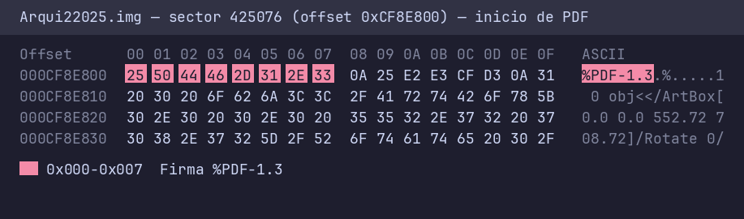
Figura 4
Entrada y datos de Montaje_y_mantenimiento_de_equipos.pdf
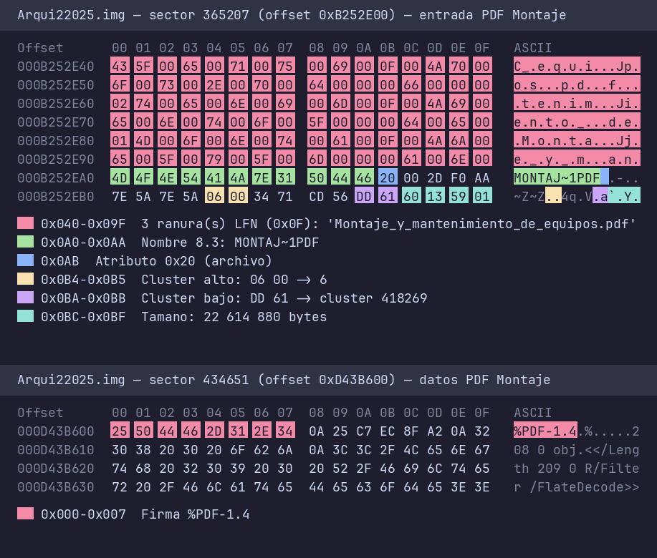
Aplicación
El archivo Mars4_5.jar (carpeta CarpeDocu) empieza con la firma ZIP 50 4B 03 04 en el sector 506479.
Figura 5
Entrada y datos de la aplicación Mars4_5.jar
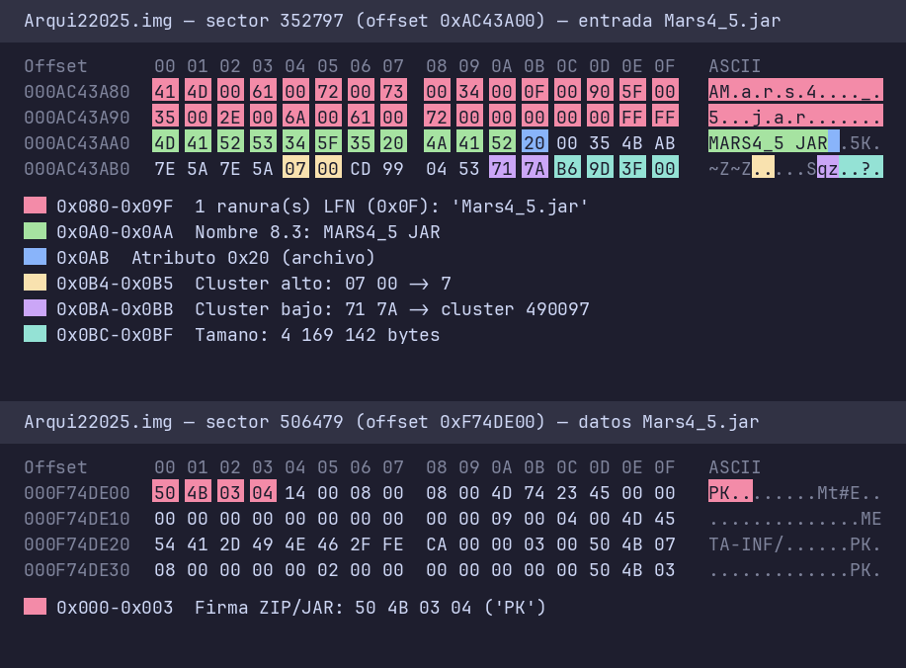
Word
El documento .docx también es un ZIP: su primer sector comienza con PK.
Figura 6
Entrada y datos del Word Ordenadores De Placa Reducida.docx
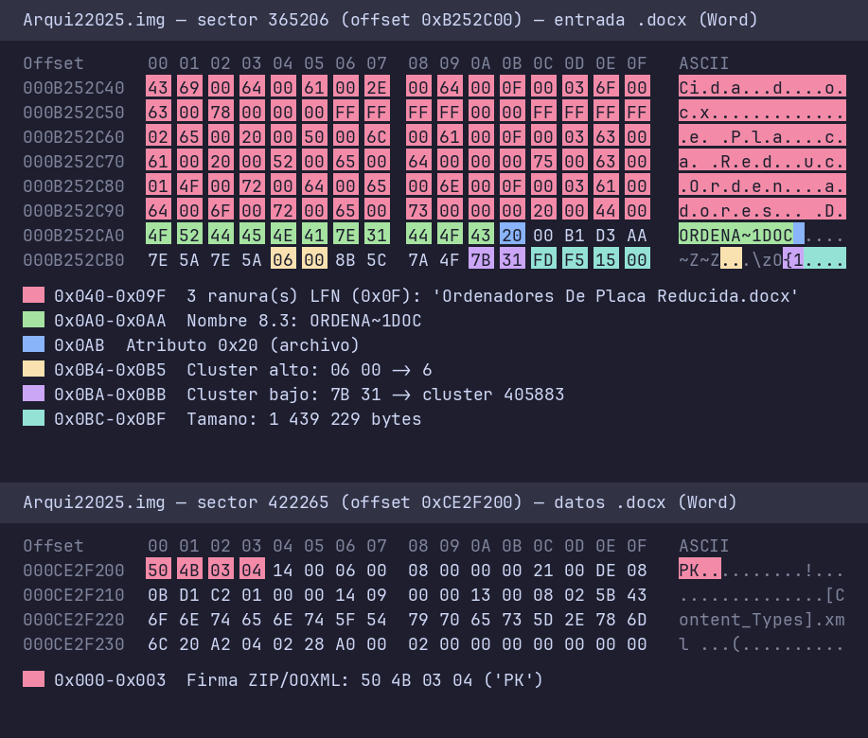
Ensamblador
Los .asm son texto plano: el contenido se lee en la columna ASCII.
Figura 7
Entrada y datos de x2n.asm
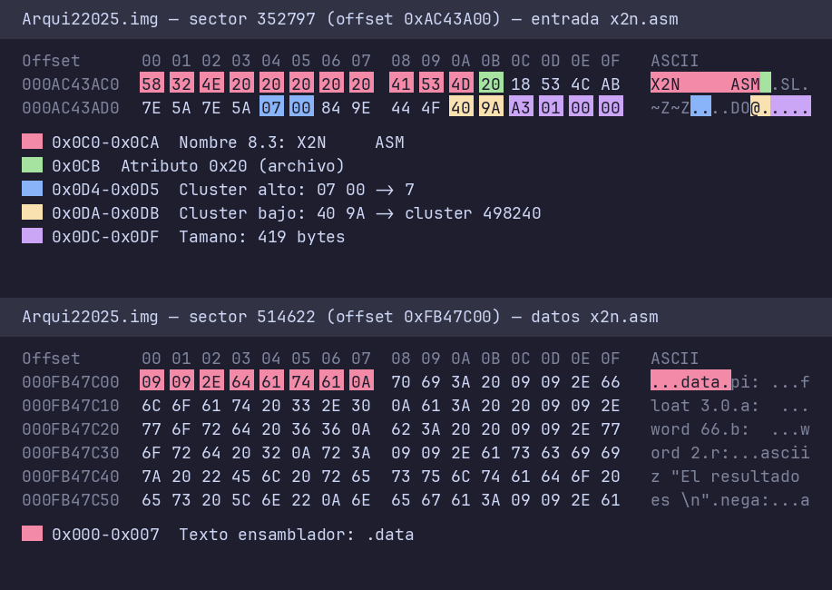
Figura 8
Entrada y datos de ejemploSuma.asm
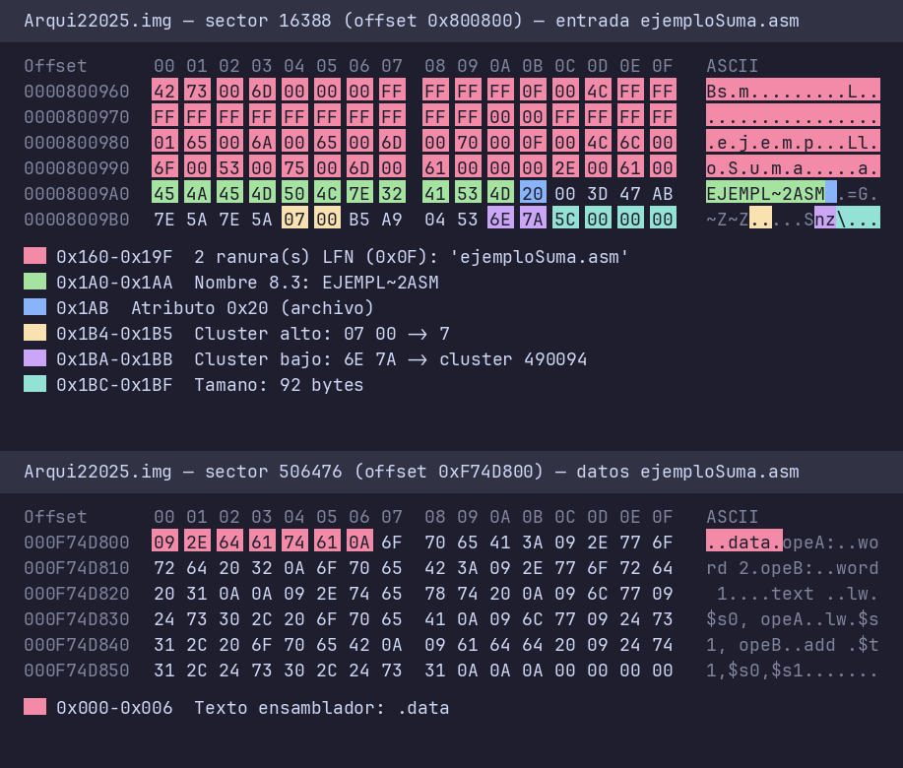
JPEG
Ambas imágenes empiezan con FF D8 FF; la segunda es CPU.jpg.
Figura 9
Firma JPEG en el sector 502037 (Arquitecturas.jpg)
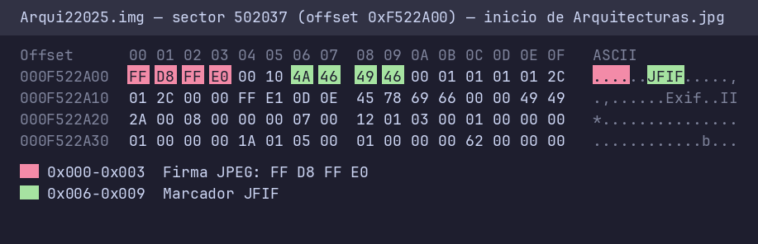
Figura 10
Entrada y datos de CPU.jpg
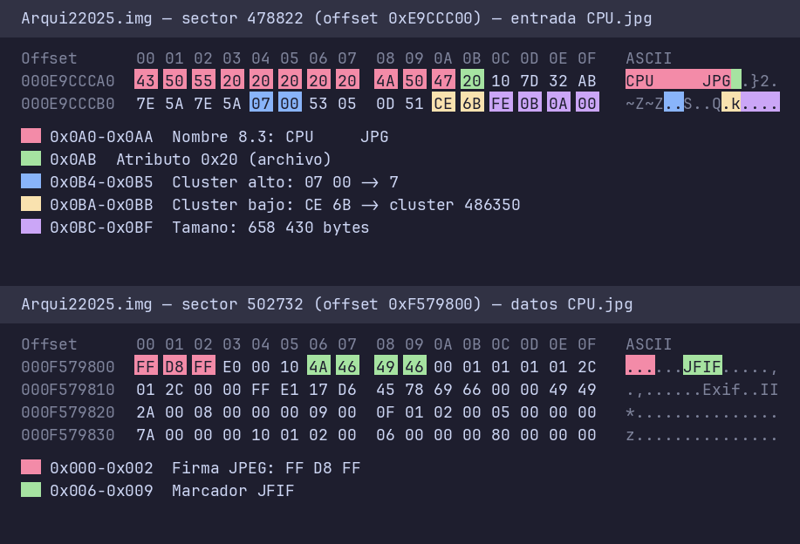
Carpetas
Un directorio es un cluster de entradas de 32 bytes que empieza con . (la propia carpeta) y .. (el padre).
Figura 11
Cluster de directorio de CarpeDocu
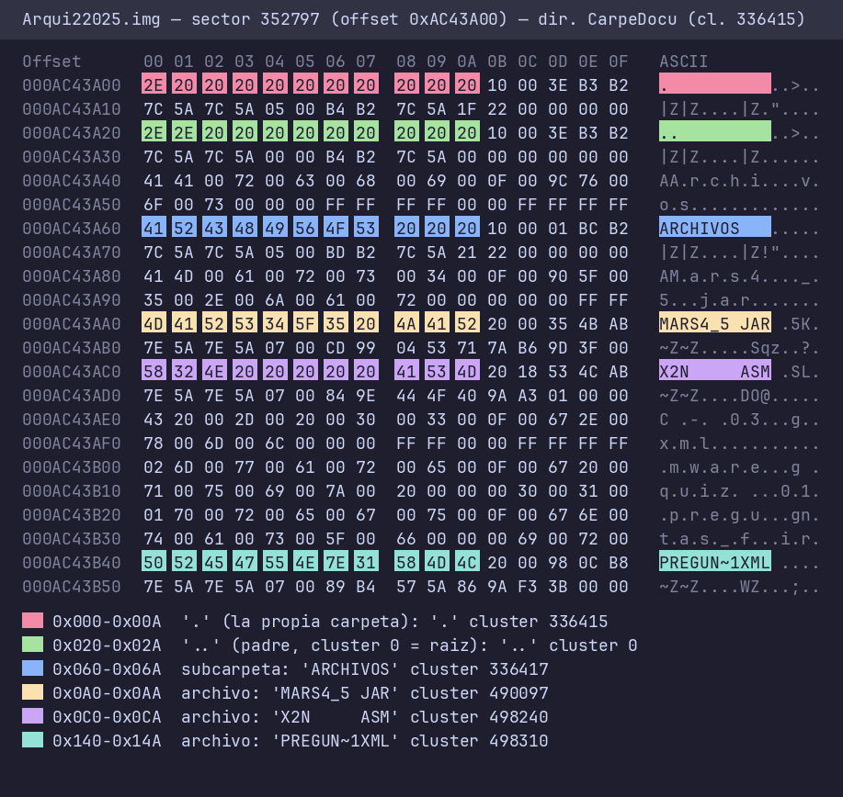
Figura 12
Cluster de directorio de Carpeta01
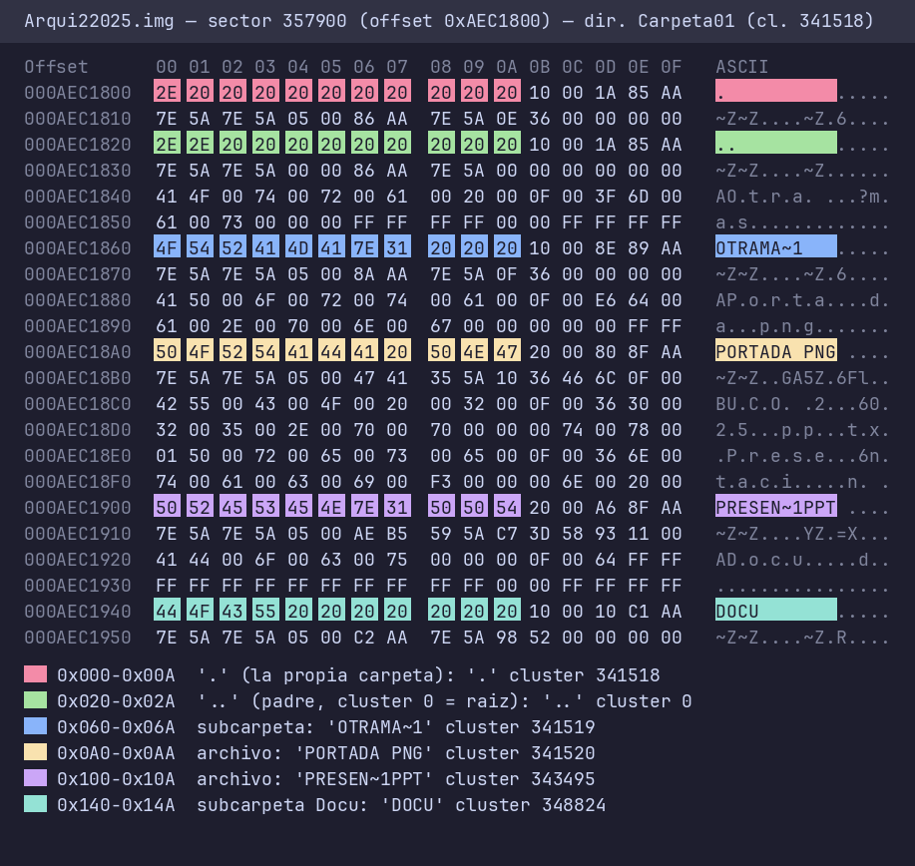
Parte 2. Problema del Root Directory (10 %)
Respuesta
- En esta imagen cada cluster mide 512 bytes y solo guarda 16 entradas de 32 bytes. Los nombres largos usan varias entradas cada uno, así que el cluster se llena rápido.
- En FAT32 la raíz no es una zona fija: es un directorio normal que puede crecer enlazando más clusters en la FAT.
- Esos clusters pueden estar lejos y fuera de orden, por eso al leer solo el sector 16384 se ven apenas 5 entradas de archivo.
- Solución: leer la FAT del cluster actual para saber cuál es el siguiente y repetir hasta un valor de fin de cadena (0x0FFFFFF8 o mayor).
Procedimiento
- Tomar el cluster raíz (2) y leer su sector (16384).
- Leer FAT[2] en el byte 1160 x 512 + 2 x 4 = 593 928: el valor es 4190.
- Repetir con los clusters siguientes hasta el fin de cadena.
- Unir las entradas de todos los clusters.
Tabla 4
Cadena del directorio raíz
Cluster | Sector | Siguiente cluster (valor en la FAT)
2 | 16384 | 4190
4190 | 20572 | 6
6 | 16388 | 490095
490095 | 506477 | Fin de cadena (0x0FFFFFFF)

La raíz tiene 14 entradas de archivo o carpeta vivas (5 carpetas y 9 archivos) y 2 borradas, repartidas en estos cuatro clusters.
Los enlaces se leen en la FAT: FAT[2] y FAT[6] en el sector 1160, FAT[4190] y FAT[490095] más adelante.
Figura 13
Sector 1160 (FAT 1) con FAT[2] y FAT[6]
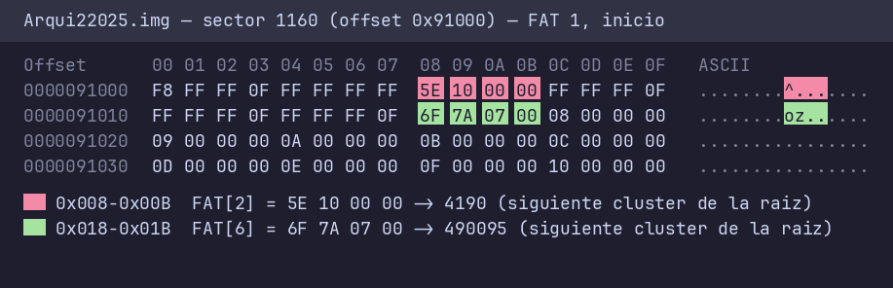
Figura 14
FAT[4190] = 6 y FAT[490095] = fin de cadena
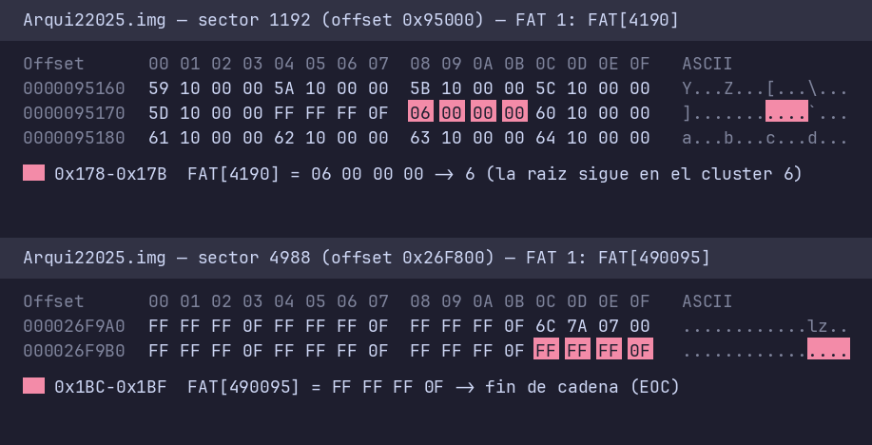
Las entradas de la raíz están repartidas en los clusters 4190, 6 y 490095, además del cluster 2.
Figura 15
Segundo cluster de la raíz (cluster 4190, sector 20572)
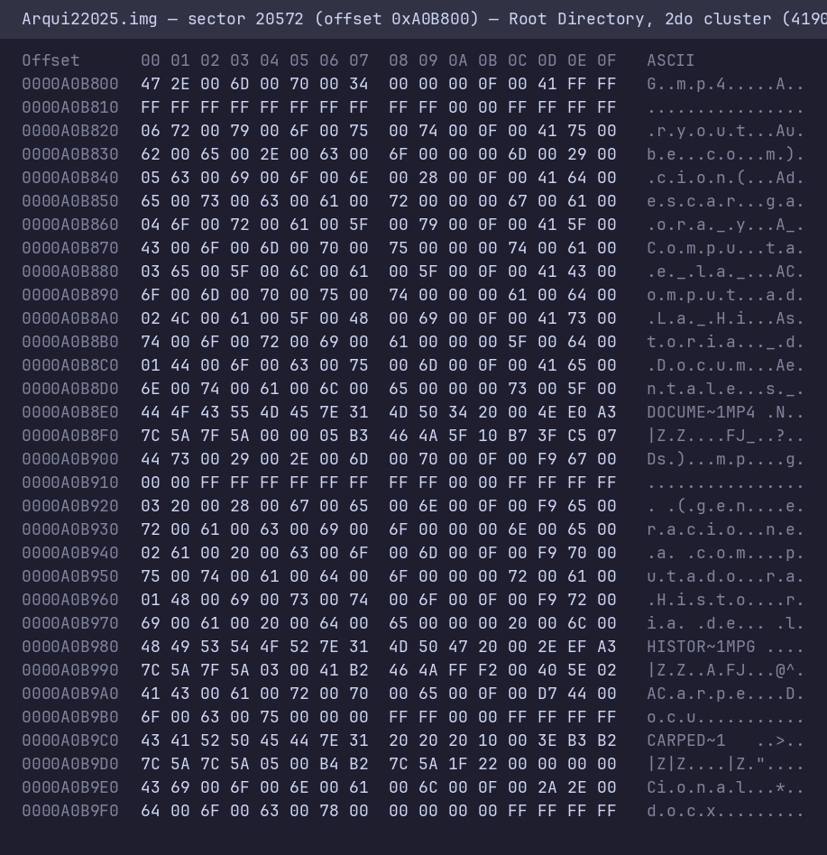
Figura 16
Clusters 6 y 490095 del directorio raíz
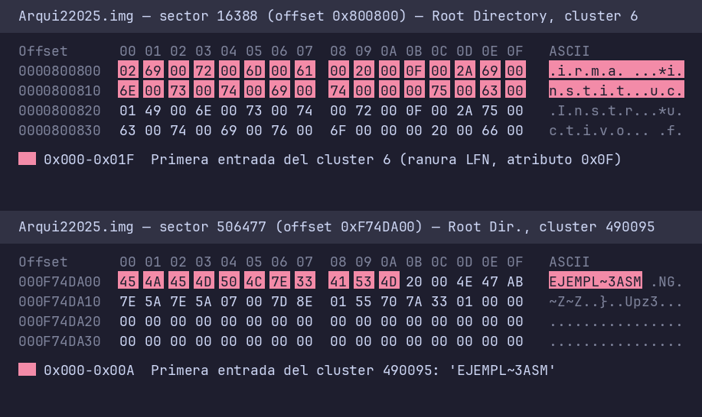
Parte 3. Localización de archivos en NTFS (20 %)
Creación de la imagen
Se creó lab_ntfs.img (200 MiB) con un script sin permisos de administrador: formatea con mkntfs (cluster de 4096 bytes, registro MFT de 1024), copia carpetas y archivos de prueba, y añade un MBR con la partición NTFS en el sector 2048. Antes de desmontar se borraron dos archivos y se añadió un flujo alternativo (ADS).
Procedimiento
- Leer el MBR (sector 0): la partición NTFS empieza en el sector 2048.
- Leer el Boot Sector (sector 2048): 8 sectores por cluster, MFT en el cluster 4, registros de 1024 bytes.
- Calcular el sector de un registro: 2080 + 2 x N (el registro N de la MFT).
- Leer el registro 5 (raíz) y buscar el nombre en su índice; si el directorio es grande, mirar también los bloques INDX.
- Repetir por cada carpeta de la ruta; la entrada indica el número de registro del hijo.
- En el registro del archivo mirar el atributo $DATA: si es residente, el contenido está dentro; si no, los data runs dan los clusters (sector = 2048 + LCN x 8).
Ejemplo: /Proyectos/2025/Lab2/informe/datos_largo.bin
Tabla 5
Recorrido de la ruta en la MFT
Elemento | Registro | Sector
Raíz | 5 | 2090
Proyectos | 35 | 2150
2025 | 36 | 2152
Lab2 | 37 | 2154
informe | 39 | 2158
datos_largo.bin | 58 | 2196

- El registro 58 tiene $DATA no residente: tamaño 39 000 bytes y un data run de 10 clusters que empieza en el LCN 27161.
- Sector de los datos: 2048 + 27161 x 8 = 219336 (del 219336 al 219415).
Figura 17
Recorrido de la ruta con el analizador
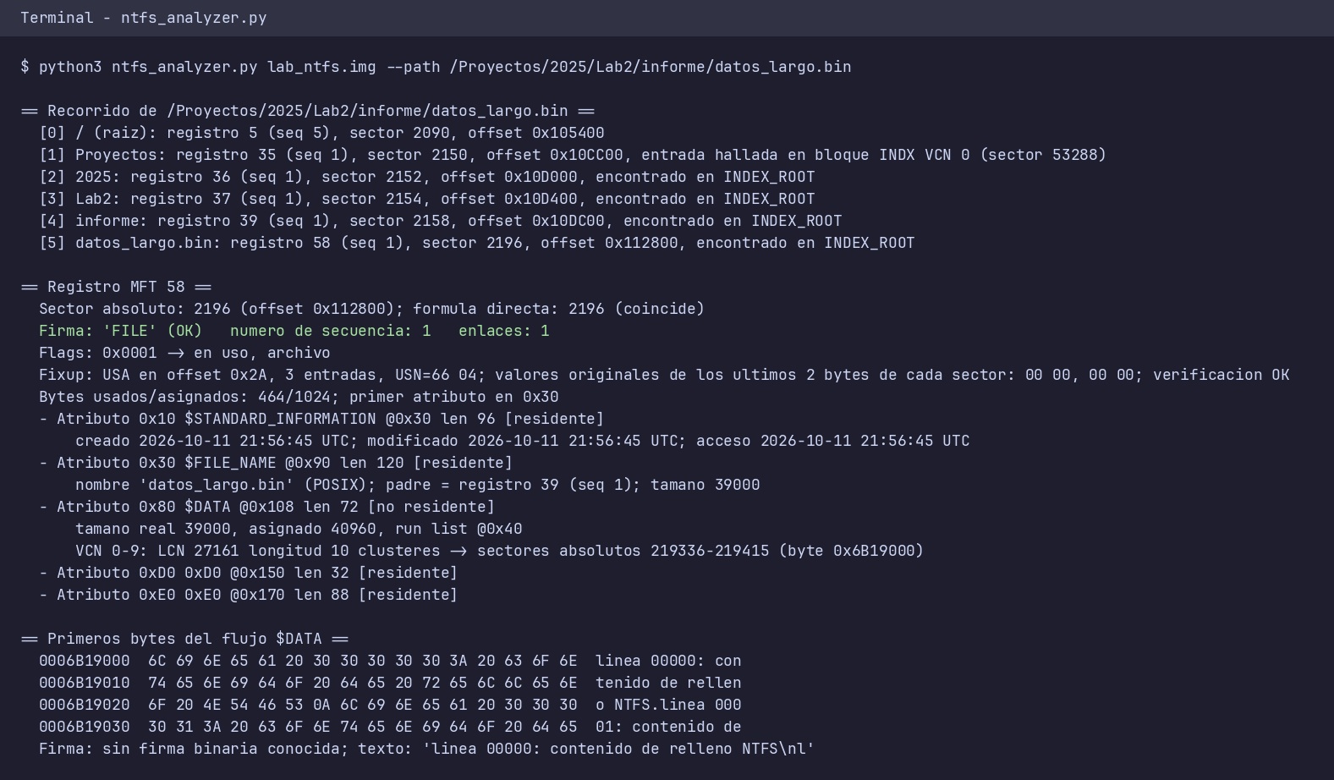
Las figuras siguientes muestran el registro 0 con su data run, un bloque INDX y un registro borrado.
Figura 18
Registro 0 de la MFT: atributo $DATA y data run
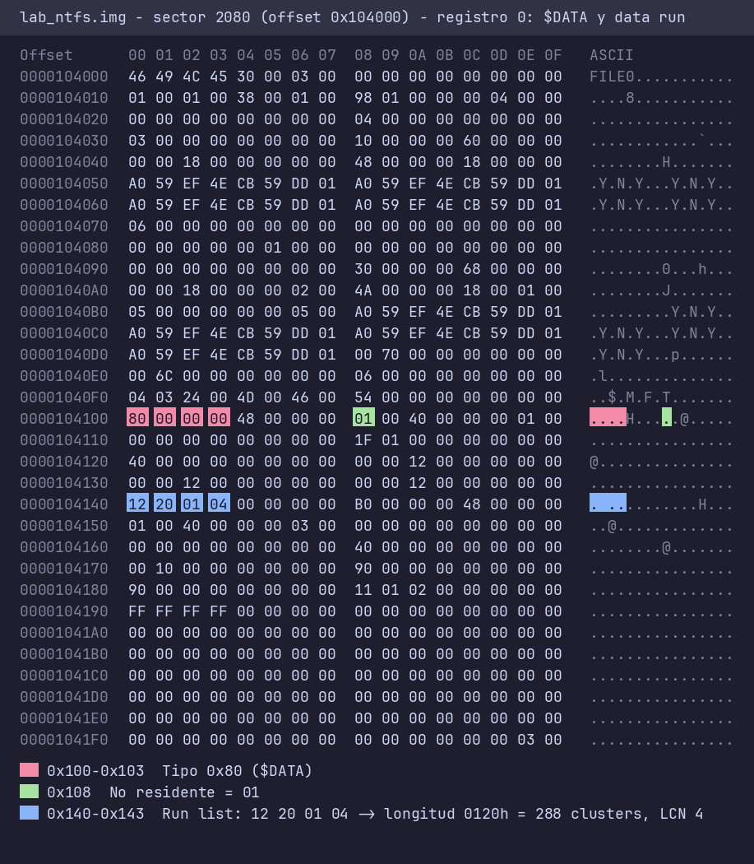
Figura 19
Bloque INDX del directorio /Muchos
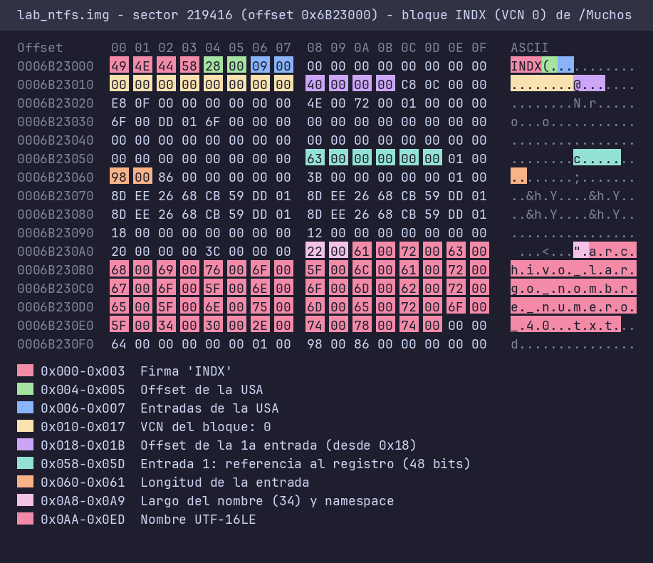
Figura 20
Registro 120 borrado (bandera en uso = 0)
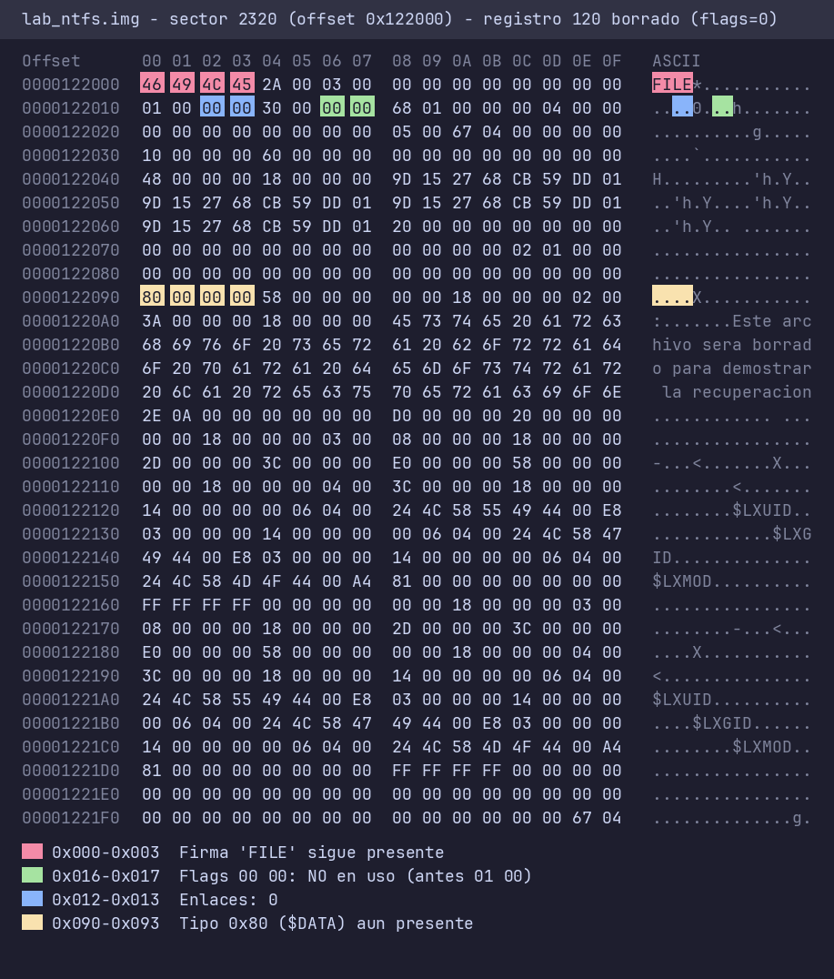
Hallazgos
- Residente y no residente: pequeno.txt (60 bytes, registro 50) cabe dentro del registro; datos_largo.bin no, y usa clusters aparte.
- Directorio grande: /Muchos (registro 59, 60 archivos) no cabe en $INDEX_ROOT y usa $INDEX_ALLOCATION, con 5 bloques INDX (sector del primero: 219416).
- Archivo borrado: los registros 120 y 121 quedaron con la bandera "en uso" en 0; sus datos siguen en el disco y se recuperaron (el hash coincide con el original). El driver ntfs3 elimina el nombre, por eso Sleuth Kit los lista como OrphanFile-120 y -121.
- Flujo alternativo (ADS): nota.txt (registro 51) tiene un segundo $DATA llamado secreto que el Explorador no muestra.
Validación con The Sleuth Kit
Los comandos mmls, fsstat, fls e icat -o 2048 dieron los mismos números de registro y el mismo contenido (hash SHA-256) que el analizador, para las 80 entradas asignadas, incluido el ADS.
Parte 4. Código en Python (bono)
- fat32_analyzer.py lee la imagen FAT32 y muestra el Boot Sector, la cadena de la raíz, el árbol de carpetas, los archivos por extensión y los borrados.
- ntfs/ntfs_analyzer.py hace lo propio con NTFS: MBR, Boot Sector, registros MFT, índices, rutas, borrados y flujos alternativos.
- Ambos usan solo la biblioteca estándar y no montan la imagen.
Nota. Ejemplos de uso de los analizadores:
python3 fat32_analyzer.py Arqui22025.img --find pdf jpg docx apk asm
python3 -I ntfs/ntfs_analyzer.py ntfs/lab_ntfs.img --path /Proyectos/2025/Lab2/informe/datos_largo.bin
Resultado de las pruebas automáticas: 35 pruebas en FAT32 y 18 en NTFS, todas correctas.
Conclusiones
- Con unos pocos datos del Boot Sector (sectores reservados, tamaño de la FAT y cluster raíz) se puede calcular dónde está cualquier archivo de FAT32.
- El directorio raíz de FAT32 es una cadena de clusters, no una zona fija. En la imagen fueron cuatro (2, 4190, 6 y 490095).
- Algunos archivos y carpetas están fragmentados, así que siempre hay que seguir la FAT.
- En NTFS la búsqueda pasa por la MFT: se llega al archivo por el índice de cada carpeta y se leen sus datos en el registro o en los data runs.
- Borrar un archivo no borra sus datos: en FAT32 solo se marca la entrada y en NTFS se baja la bandera de uso, por lo que se pudieron recuperar.
- Automatizar el análisis y compararlo con Sleuth Kit dio confianza en los resultados obtenidos a mano.
Referencias
Brown, R. (1994). Ralf Brown's interrupt list. http://www.ctyme.com/rbrown.htm
Carrier, B. (2005). File System Forensic Analysis. Addison-Wesley.
Glendinning, G. A. (2010). The art of assembly language (2nd ed.). No Starch Press.
Linux kernel documentation. (s. f.). NTFS3 filesystem driver. https://docs.kernel.org/filesystems/ntfs3.html
Microsoft Corporation. (2000). Microsoft Extensible Firmware Initiative FAT32 File System Specification, Version 1.03. Microsoft.
Silberschatz, A., Galvin, P. B. y Gagne, G. (2018). Operating system concepts (10th ed.). Wiley.
Tanenbaum, A. S. y Bos, H. (2015). Modern operating systems (4th ed.). Pearson Education.
The Sleuth Kit. (s. f.). The Sleuth Kit documentation. https://www.sleuthkit.org/sleuthkit/docs.php
Declaración de uso de inteligencia artificial
Para este laboratorio utilizamos un asistente de inteligencia artificial generativa (Claude, de Anthropic) como herramienta de consulta y apoyo. Lo usamos para aclarar conceptos de FAT32 y NTFS, revisar cálculos, recibir sugerencias sobre cómo organizar el documento y repasar la redacción y el código. El análisis, las decisiones y la verificación de los resultados con el editor hexadecimal y las demás herramientas los realizamos y revisamos nosotros, y nos hacemos responsables del contenido de este informe.

